練馬区旭丘2-40-1
☎03-3955-0717

みらい青空児童館
令和８年
２０２６
６月
―中高生の居場所づくり事業―
◆中高生タイム◆火曜日・水曜日・土曜 午後5時～7時
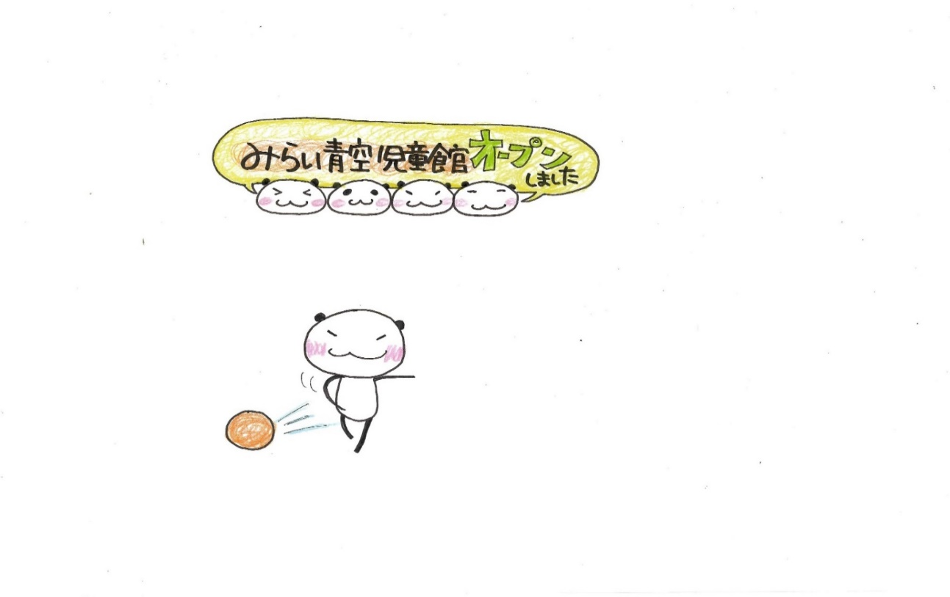
それ以外の日は午後６時まで利用できます
駐輪場は、地域包括センター・ケアカフェをご利用の方と共用しています。スペースに限りがありますので、お近くにお住まいの方は徒歩でのご来館にご協力をお願いいたします。
。
児童館で中高生だからできること、一緒にやりましょう！！

中高生タイムは、毎週火曜日・水曜日・土曜日に実施しています。利用するときはおうちの人の許可をもらってから参加してください。


カフェでは、ちょっとした食べ物や飲み物を用意しています。ゆったりとした雰囲気でおしゃべりを楽しみながら交流ができます。一人でも大歓迎です！

６月３（水）５：００～

クッキング モチッフルづくり





モチッフル

みらい青空児童館の紹介
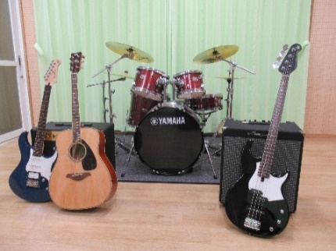
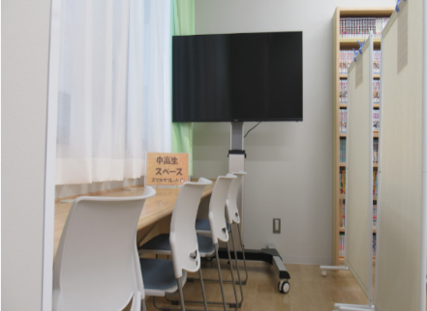
防音ばっちりの「音楽室」あります！
ドラム・ギター・大型ミラー完備で、バンドやダンスの練習もOK！音楽室の使い方は、決まり次第お知らせするのでお楽しみに！
中高生カフェの日には、ちょっとした飲み物や食べ物があります。月１回、クッキングも
やっています。

遊戯室では、
バスケットボールやバドミントン、卓球などが楽しめます。利用する人が多い場合は、時間ごとに交代で使用します。

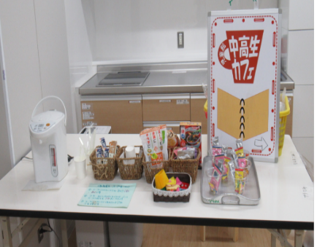
中高生スペースでは、勉強や読書のほか、自分のスマートフォンやタブレットを使用することができます。また、中高生タイムの時間帯には、大型モニターでゲームを楽しめます。
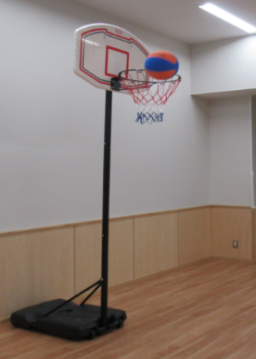
【お問い合わせ先】みらい青空児童館 ☎３９５５－０７１７

中高生の皆さんへ

児童館に遊びにきませんか？一人でも、友だちと一緒でもOK！漫画を読んだり、勉強したり、体を動かしたり、手芸・工作・音楽・ダンスなども楽しめます♪「こんなことやりたい！」というアイデアも大歓迎！みなさんのやってみたいこと、ぜひ教えてください。部活前のちょっとした時間にも利用できます。ゆっくり過ごしたい時や、誰かと話したい時もぜひどうぞ。
職員も待っています！
保護者の皆様へ
みらい青空児童館では「中高生の居場所づくり事業」として、「中高生タイム」を実施しています。中高生は、毎週火曜日・水曜日・土曜日に児童館を午後７時まで利用できます。「中高生タイム」の利用にあたって、お子さんと帰宅時間を確認していただきますようお願いいたします。

